哈尔滨地方戏院改造项目
全年负荷计算书

工程名称 | 哈尔滨地方戏院改造项目
设计编号 | YB30007
建设单位 | 哈尔滨工业大学
设计单位 | 哈尔滨工业大学
计 算 人
校 对 人
审 核 人
计算日期 | 2021年1月2日



采用软件 | 斯维尔暖通负荷BECH2020
软件版本 | 20200606(SP1)
研发单位 | 北京绿建软件股份有限公司
正版授权码 | T15590861327
目 录

1 建筑概况 1
2 气象数据 1
2.1 气象地点 1
2.2 逐日干球温度表 1
2.3 逐月辐照量表 2
2.4 峰值工况 2
3 软件介绍 2
4 围护结构 2
4.1 屋顶构造 2
4.1.1 屋顶构造一 2
4.2 外墙构造 3
4.2.1 老建筑外墙 3
4.2.2 3F外墙 3
4.3 挑空楼板构造 4
4.3.1 挑空楼板构造一 4
4.4 周边地面构造 4
4.4.1 周边地面构造一 4
4.5 非周边地面构造 4
4.5.1 非周边地面构造一 4
4.6 门构造 4
4.7 窗构造 5
5 房间类型 5
5.1 房间表 5
5.2 作息时间表 5
6 系统设置 5
6.1 系统划分 5
6.2 运行时间表 5
7 计算结果 5
7.1 模拟周期 5
7.2 全年冷暖需求 6
7.3 能耗分项统计 6
7.4 逐月负荷表 7
8 附录 9

建筑概况
地理位置 | 黑龙江-哈尔滨
气候分区 | 严寒A区
北纬 | 45.75
东经 | 126.77
建筑名称 | 哈尔滨地方戏院改造项目
建筑类型 | 公共建筑
建筑面积 | 地上 -15.76 ㎡ | 地下 0.00 ㎡
建筑高度 | 地上 13.40 m | 地下0.00
建筑层数 | 地上 3 | 地下 0
北向角度 | 77°

气象数据

气象地点
黑龙江-哈尔滨, 《中国建筑热环境分析专用气象数据集》

逐日干球温度表
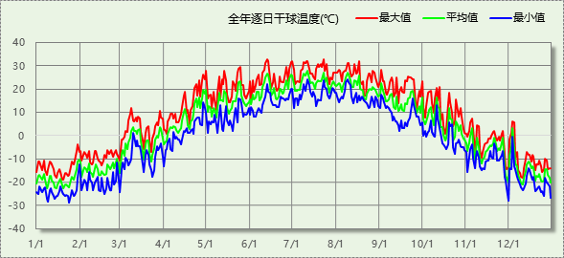

逐月辐照量表
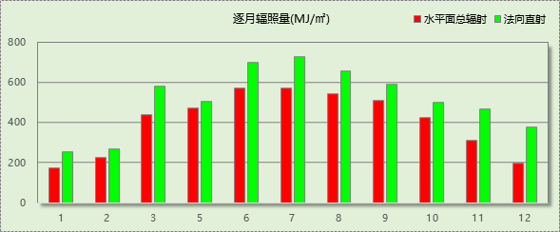

峰值工况
气象数据 | 时刻 | 干球温度(℃) | 湿球温度(℃) | 含湿量(g/kg) | 焓值(kj/kg)
最大值 | 06月12日14时 | 32.8 | 22.2 | 12.6 | 65.2
最小值 | 01月23日06时 | -28.9 | -28.9 | 0.2 | -28.5

软件介绍
本报告采用的软件为绿建斯维尔暖通负荷BECH2020，该软件紧密结合暖通和节能设计规范、可根据项目实际情况建立建筑热工模型，并可对围护结构材料、房间内扰发热、作息时间表、热回收方式等参数进行设置。
软件包含全国各地典型气象年数据，内置DOE2.1E内核，对于建筑的逐时负荷进行动态模拟，既可以模拟8760小时理想负荷，也可以根据设定好的采暖期/空调期进行逐时模拟。
软件还支持分析全年建筑能耗的来源构成，依据日射得热、新风负荷、围护传热和内扰得热进行归类分项，生成设计建筑全年负荷计算报告书，提供详实的数据和多样的图表，为设计师在设备选型、制定运行策略等方面提供参考和帮助。

围护结构

屋顶构造

屋顶构造一
材料名称  （由上到下） | 厚度δ | 导热系数λ | 蓄热系数S | 修正系数 | 热阻R | 热惰性指标
材料名称  （由上到下） | (mm) | W/(m.K) | W/(㎡.K) | α | (㎡K)/W | D=R*S
刚性或块体保护层 | 20 | － | － | － | － | －
挤塑聚苯板 | 120 | 0.033 | 0.347 | 1.14 | 3.190 | 1.262
防水层（1） | 20 | － | － | － | － | －
（夏季）垂直空气间层（δ=60） | 20 | 0.135 | 0.109 | 1.00 | 0.148 | 0.016
找坡层 | 20 | － | － | － | － | －
混凝土多孔砖(190八孔砖） | 120 | 0.620 | 5.480 | 1.00 | 0.194 | 1.061
各层之和∑ | 320 | － | － | － | 3.531 | 2.339
外表面太阳辐射吸收系数 | 0.75
传热系数K=1/(0.15+∑R) | 0.27
数据来源 | 黑龙江居住DB23-T120-2001附录D

外墙构造

老建筑外墙
材料名称  （由外到内） | 厚度δ | 导热系数λ | 蓄热系数S | 修正系数 | 热阻R | 热惰性指标
材料名称  （由外到内） | (mm) | W/(m.K) | W/(㎡.K) | α | (㎡K)/W | D=R*S
水泥砂浆 | 20 | 0.930 | 11.370 | 1.00 | 0.022 | 0.245
重砂浆砌筑粘土砖砌体 | 490 | 0.810 | 10.630 | 1.00 | 0.605 | 6.430
水泥砂浆 | 20 | 0.930 | 11.370 | 1.00 | 0.022 | 0.245
岩棉板 | 110 | 0.054 | 0.578 | 1.00 | 2.037 | 1.177
玻璃纤维网络布 | 5 | － | － | － | － | －
专用饰面砂浆与涂料 | 10 | － | － | － | － | －
各层之和∑ | 655 | － | － | － | 2.685 | 8.097
外表面太阳辐射吸收系数 | 0.75
传热系数K=1/(0.15+∑R) | 0.35
数据来源 | 黑龙江居住DB23-T120-2001附录D

3F外墙
材料名称  （由外到内） | 厚度δ | 导热系数λ | 蓄热系数S | 修正系数 | 热阻R | 热惰性指标
材料名称  （由外到内） | (mm) | W/(m.K) | W/(㎡.K) | α | (㎡K)/W | D=R*S
GRC外挂板 | 10 | － | － | － | － | －
空气层 | 50 | 6.121 | 0.671 | 1.00 | 0.008 | 0.005
岩棉板 | 110 | 0.054 | 0.578 | 1.00 | 2.037 | 1.177
承重混凝土空心砌块 | 190 | 0.950 | 8.430 | 1.00 | 0.200 | 1.686
石灰砂浆 | 20 | 0.810 | 10.070 | 1.00 | 0.025 | 0.249
各层之和∑ | 380 | － | － | － | 2.270 | 3.118
外表面太阳辐射吸收系数 | 0.75
传热系数K=1/(0.15+∑R) | 0.41
数据来源 | 哈尔滨地区实施细则附录B

挑空楼板构造

挑空楼板构造一
材料名称  （由上到下） | 厚度δ | 导热系数λ | 蓄热系数S | 修正系数 | 热阻R | 热惰性指标
材料名称  （由上到下） | (mm) | W/(m.K) | W/(㎡.K) | α | (㎡K)/W | D=R*S
碎石、卵石混凝土(ρ=2300) | 30 | 1.510 | 15.360 | 1.00 | 0.020 | 0.305
挤塑聚苯板(ρ=25-32) | 30 | 0.030 | 0.320 | 1.00 | 1.000 | 0.320
水泥砂浆 | 20 | 0.930 | 11.370 | 1.00 | 0.022 | 0.245
钢筋混凝土 | 120 | 1.740 | 17.200 | 1.00 | 0.069 | 1.186
各层之和∑ | 200 | － | － | － | 1.110 | 2.056
传热系数K=1/(0.15+∑R) | 0.79

周边地面构造

周边地面构造一
材料名称 | 厚度δ | 导热系数λ | 蓄热系数S | 修正系数 | 热阻R | 热惰性指标
材料名称 | (mm) | W/(m.K) | W/(㎡.K) | α | (㎡K)/W | D=R*S
水泥砂浆 | 20 | 0.930 | 11.370 | 1.00 | 0.022 | 0.245
钢筋混凝土 | 120 | 1.740 | 17.200 | 1.00 | 0.069 | 1.186
各层之和∑ | 140 | － | － | － | 0.090 | 1.431
传热系数K=1/(0.11+∑R) | 0.52

非周边地面构造

非周边地面构造一
材料名称 | 厚度δ | 导热系数λ | 蓄热系数S | 修正系数 | 热阻R | 热惰性指标
材料名称 | (mm) | W/(m.K) | W/(㎡.K) | α | (㎡K)/W | D=R*S
水泥砂浆 | 20 | 0.930 | 11.370 | 1.00 | 0.022 | 0.245
钢筋混凝土 | 120 | 1.740 | 17.200 | 1.00 | 0.069 | 1.186
各层之和∑ | 140 | － | － | － | 0.090 | 1.431
传热系数K=1/(0.11+∑R) | 0.30

门构造
序号 | 构造名称 | 传热系数 | 备注
1 | 双层实体木制外门 | 1.300

窗构造
序号 | 构造名称 | 传热系数 | 遮阳系数 | 可见光透射比 | 备注
1 | 隔热金属框+中空玻璃（6mm中透光Low-E+12mm氩气+6mm透明） | 2.300 | 0.500 | 0.800 | 《全国民用建筑工程设计技术措施节能篇》

房间类型

房间表
房间类型 | 空调温度  ℃ | 供暖温度  ℃ | 新风量 | 人员密度 | 照明功率  密度 | 电器设备  功率
办公-其它 | 26 | 20 | 30(m^3/h.人) | 20(m^2/人) | 11(W/m^2) | 5(W/m^2)
办公-普通办公室 | 26 | 20 | 30(m^3/h.人) | 8(m^2/人) | 9(W/m^2) | 15(W/m^2)
空房间 | － | － | 20(m^3/h.人) | 50(m^2/人) | 0(W/m^2) | 0(W/m^2)

作息时间表
详见附录

系统设置

系统划分
系统编号 | 热回收  类型 | 启动  条件 | 回收  效率 | 排风  比例 | 面积(m2) | 包含的房间
默认 | 无 | -- | -- | -- | 156.36 | 所有房间

运行时间表
详见附录

计算结果

模拟周期
供冷季(6.15-8.15) 供暖季(10.20-4.20)

全年冷暖需求
系统名称\负荷 | 供暖需求  (kWh) | 供暖指标  (kWh/㎡·a) | 供冷需求  (kWh) | 供冷指标  (kWh/㎡·a)
默认系统 | 361479 | 2312 | 60788 | 389
总计 | 361479 | 2312 | 60788 | 389
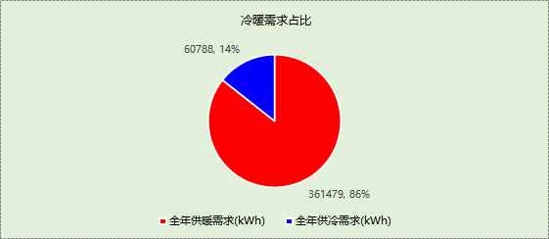

能耗分项统计
分类 | 围护传热 | 室内得热 | 窗日射 | 新风/渗透 | 热回收 | 合计
供暖需求(kWh) | -336321 | 84161 | 20663 | -129981 | 0 | -361479
供冷需求(kWh) | 8334 | 33467 | 7334 | 11653 | 0 | 60788
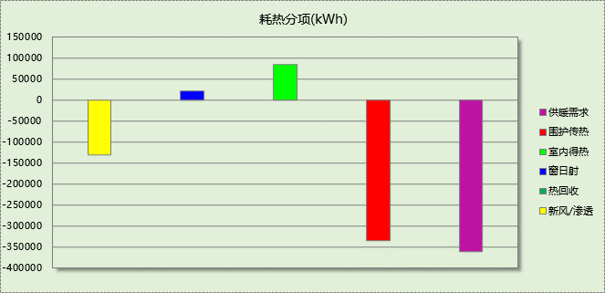

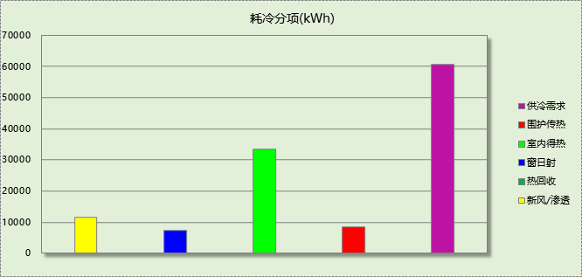

逐月负荷表
月份 | 供暖需求  (kWh) | 供冷需求  (kWh) | 热负荷  峰值(kW) | 热负荷  峰值时刻 | 冷负荷  峰值(kW) | 冷负荷  峰值时刻
1月 | 93618 | 0 | 349.240 | 01月14日08时 | 0.000 | --
2月 | 72926 | 0 | 331.672 | 02月14日08时 | 0.000 | --
3月 | 45132 | 0 | 237.977 | 03月04日08时 | 0.000 | --
4月 | 20013 | 0 | 172.596 | 04月02日08时 | 0.000 | --
5月 | 0 | 0 | 0.000 | -- | 0.000 | --
6月 | 0 | 11757 | 0.000 | -- | 110.184 | 06月15日09时
7月 | 0 | 31331 | 0.000 | -- | 162.603 | 07月22日15时
8月 | 0 | 17701 | 0.000 | -- | 165.990 | 08月09日12时
9月 | 0 | 0 | 0.000 | -- | 0.000 | --
10月 | 6296 | 0 | 104.137 | 10月31日08时 | 0.000 | --
11月 | 45367 | 0 | 235.137 | 11月29日08时 | 0.000 | --
12月 | 78127 | 0 | 314.846 | 12月30日08时 | 0.000 | --
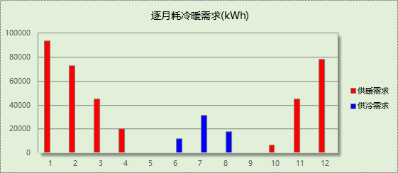

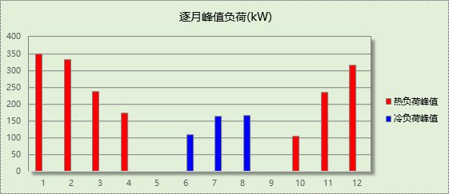

附录
工作日/节假日人员逐时在室率(%)

房间类型 | 1 | 2 | 3 | 4 | 5 | 6 | 7 | 8 | 9 | 10 | 11 | 12 | 13 | 14 | 15 | 16 | 17 | 18 | 19 | 20 | 21 | 22 | 23 | 24
办公-其它 | 0 | 0 | 0 | 0 | 0 | 0 | 10 | 50 | 95 | 95 | 95 | 80 | 80 | 95 | 95 | 95 | 95 | 30 | 30 | 0 | 0 | 0 | 0 | 0
办公-其它 | 0 | 0 | 0 | 0 | 0 | 0 | 0 | 0 | 0 | 0 | 0 | 0 | 0 | 0 | 0 | 0 | 0 | 0 | 0 | 0 | 0 | 0 | 0 | 0
办公-普通办公室 | 0 | 0 | 0 | 0 | 0 | 0 | 10 | 50 | 100 | 100 | 100 | 30 | 100 | 100 | 100 | 100 | 50 | 20 | 10 | 0 | 0 | 0 | 0 | 0
办公-普通办公室 | 0 | 0 | 0 | 0 | 0 | 0 | 0 | 20 | 45 | 0 | 0 | 0 | 0 | 0 | 0 | 0 | 0 | 0 | 0 | 0 | 0 | 0 | 0 | 0
空房间 | 0 | 0 | 0 | 0 | 0 | 0 | 0 | 20 | 50 | 80 | 80 | 80 | 80 | 80 | 80 | 80 | 80 | 80 | 80 | 70 | 50 | 0 | 0 | 0
空房间 | 0 | 0 | 0 | 0 | 0 | 0 | 0 | 20 | 50 | 80 | 80 | 80 | 80 | 80 | 80 | 80 | 80 | 80 | 80 | 70 | 50 | 0 | 0 | 0
注：上行：工作日；下行：节假日

工作日/节假日照明开关时间表(%)

房间类型 | 1 | 2 | 3 | 4 | 5 | 6 | 7 | 8 | 9 | 10 | 11 | 12 | 13 | 14 | 15 | 16 | 17 | 18 | 19 | 20 | 21 | 22 | 23 | 24
办公-其它 | 0 | 0 | 0 | 0 | 0 | 0 | 10 | 50 | 95 | 95 | 95 | 80 | 80 | 95 | 95 | 95 | 95 | 30 | 30 | 0 | 0 | 0 | 0 | 0
办公-其它 | 0 | 0 | 0 | 0 | 0 | 0 | 0 | 0 | 0 | 0 | 0 | 0 | 0 | 0 | 0 | 0 | 0 | 0 | 0 | 0 | 0 | 0 | 0 | 0
办公-普通办公室 | 10 | 10 | 10 | 10 | 10 | 10 | 10 | 36 | 62 | 56 | 54 | 43 | 53 | 55 | 58 | 67 | 40 | 18 | 10 | 10 | 10 | 10 | 10 | 10
办公-普通办公室 | 0 | 0 | 0 | 0 | 0 | 0 | 0 | 0 | 0 | 0 | 0 | 0 | 0 | 0 | 0 | 0 | 0 | 0 | 0 | 0 | 0 | 0 | 0 | 0
空房间 | 10 | 10 | 10 | 10 | 10 | 10 | 10 | 50 | 60 | 60 | 60 | 60 | 60 | 60 | 60 | 60 | 80 | 90 | 100 | 100 | 100 | 10 | 10 | 10
空房间 | 10 | 10 | 10 | 10 | 10 | 10 | 10 | 50 | 60 | 60 | 60 | 60 | 60 | 60 | 60 | 60 | 80 | 90 | 100 | 100 | 100 | 10 | 10 | 10
注：上行：工作日；下行：节假日

工作日/节假日设备逐时使用率(%)

房间类型 | 1 | 2 | 3 | 4 | 5 | 6 | 7 | 8 | 9 | 10 | 11 | 12 | 13 | 14 | 15 | 16 | 17 | 18 | 19 | 20 | 21 | 22 | 23 | 24
办公-其它 | 0 | 0 | 0 | 0 | 0 | 0 | 10 | 50 | 95 | 95 | 95 | 50 | 50 | 95 | 95 | 95 | 95 | 30 | 30 | 0 | 0 | 0 | 0 | 0
办公-其它 | 0 | 0 | 0 | 0 | 0 | 0 | 0 | 0 | 0 | 0 | 0 | 0 | 0 | 0 | 0 | 0 | 0 | 0 | 0 | 0 | 0 | 0 | 0 | 0
办公-普通办公室 | 0 | 0 | 0 | 0 | 0 | 0 | 10 | 50 | 100 | 100 | 100 | 100 | 100 | 100 | 100 | 100 | 50 | 20 | 10 | 0 | 0 | 0 | 0 | 0
办公-普通办公室 | 0 | 0 | 0 | 0 | 0 | 0 | 0 | 0 | 0 | 0 | 0 | 0 | 0 | 0 | 0 | 0 | 0 | 0 | 0 | 0 | 0 | 0 | 0 | 0
空房间 | 0 | 0 | 0 | 0 | 0 | 0 | 0 | 30 | 50 | 80 | 80 | 80 | 80 | 80 | 80 | 80 | 80 | 80 | 80 | 70 | 50 | 0 | 0 | 0
空房间 | 0 | 0 | 0 | 0 | 0 | 0 | 0 | 30 | 50 | 80 | 80 | 80 | 80 | 80 | 80 | 80 | 80 | 80 | 80 | 70 | 50 | 0 | 0 | 0
注：上行：工作日；下行：节假日

工作日/节假日空调系统开关时间表
采暖期：
系统编号 | 1 | 2 | 3 | 4 | 5 | 6 | 7 | 8 | 9 | 10 | 11 | 12 | 13 | 14 | 15 | 16 | 17 | 18 | 19 | 20 | 21 | 22 | 23 | 24
默认 | 0 | 0 | 0 | 0 | 0 | 0 | 1 | 1 | 1 | 1 | 1 | 1 | 1 | 1 | 1 | 1 | 1 | 1 | 0 | 0 | 0 | 0 | 0 | 0
默认 | 0 | 0 | 0 | 0 | 0 | 0 | 0 | 0 | 0 | 0 | 0 | 0 | 0 | 0 | 0 | 0 | 0 | 0 | 0 | 0 | 0 | 0 | 0 | 0
供冷期：

系统编号 | 1 | 2 | 3 | 4 | 5 | 6 | 7 | 8 | 9 | 10 | 11 | 12 | 13 | 14 | 15 | 16 | 17 | 18 | 19 | 20 | 21 | 22 | 23 | 24
默认 | 0 | 0 | 0 | 0 | 0 | 0 | 1 | 1 | 1 | 1 | 1 | 1 | 1 | 1 | 1 | 1 | 1 | 1 | 0 | 0 | 0 | 0 | 0 | 0
默认 | 0 | 0 | 0 | 0 | 0 | 0 | 0 | 0 | 0 | 0 | 0 | 0 | 0 | 0 | 0 | 0 | 0 | 0 | 0 | 0 | 0 | 0 | 0 | 0
注：上行：工作日；下行：节假日

